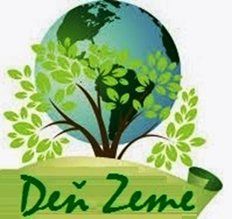2021...online
Milí žiaci,
už tradične si 22. apríla pripomíname svetový Deň Zeme. Pri tejto príležitosti sme v minulosti organizovali rôzne aktivity, ktorými sme upozorňovali na potrebu chrániť Zem so všetkým, čo ju robí jedinečnou.
V predchádzajúcom školskom roku sme museli prispôsobiť naše aktivity pandemickým opatreniam a rovnako to bude aj tento rok. Verím, že nám to neuberie na nadšení a do naplánovaných aktivít sa zapojíme vo veľkom počte.

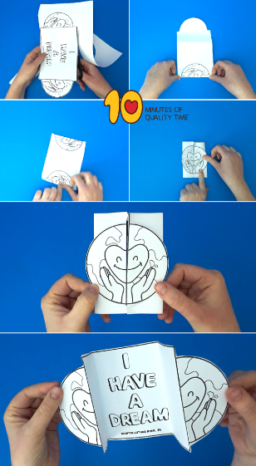
Naplánované aktivity:
- Školská súťaž o najoriginálnejší pozdrav ku Dňu Zeme
Zablahoželaj našej krásnej planéte k jej sviatku.
Vytvor pozdrav s využitím akejkoľvek výtvarnej techniky, môžeš napísať aj osobné blahoželanie, alebo báseň.
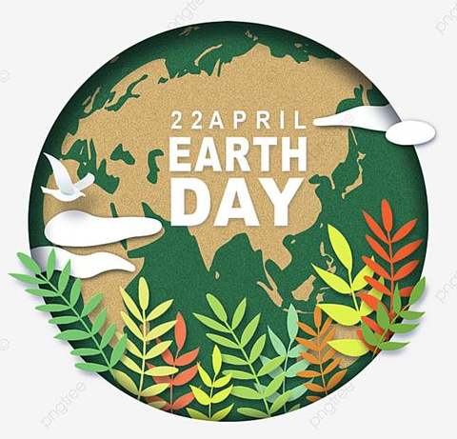
Pozdrav odfoť, prípadne natoč kratučké video (ak si vytvoril zložitejší pozdrav) a pošli svojmu tr. učiteľovi, prípadne p. učiteľke Škoríkovej, najneskôr o týždeň 21.4.2021. Žiaci, ktorí sa už budú vyučovať prezenčne, odovzdajú pozdrav osobne v škole.

- UZEMNI NUDU, OSLÁV DEŇ ZEME

22.4.2021 navštív múzeá online:
Slovenské múzeum ochrany prírody a jaskyniarstva na www.smopaj.sk ,
Tribečské múzeum na www.tribecskemuzeum.sk.,
Lesnícke a drevárske múzeum na www.ldmzvolen.sk.,
Východoslovenské múzeum na https://www.vsmuzeum.sk/.
Vihorlatské múzeum na www.muzeumhumenne.sk.

"Navštív na webe online produkciu múzeí - čo zaujímavé tam nájdeš, zdieľaj cez svoj Facebook, alebo sa registruj na www.ewobox.sk a zverejni svoje objavy vo vlastnom článku či videu.
A čo ak nie si bádateľský typ? Obdaruj Zem eko- piesňou, básňou, rytmizáciou či divadlom, natoč to na video a zdieľaj na Facebooku alebo na www.ewobox.sk."

- EkoKvíz - prvý celoslovenský online kvíz zameraný na environmentálne témy
Využi možnosť vzdelávať sa v environmentálnych témach zaujímavou, interaktívnou a nenáročnou hravou formou. Zapoj sa do EkoKvízu. Začiatok kvízu je naplánovaný symbolicky na Deň Zeme (22.4.), pričom kvíz bude možné hrať priamo na webovej stránke ekokviz.eu alebo prostredníctvom mobilnej aplikácie. Najšikovnejších hráčov s najvyšším počtom bodov odmeníme cenami, ktoré budú hlavne ekologické, lokálne a udržateľné. Kvíz je vhodný pre starších žiakov druhého stupňa.
Zisti viac už dnes na https://www.facebook.com/EkoKviz.eu/

Vyber si aktivitu, ktorá Ťa najviac oslovila. Zapojiť sa však môžeš do všetkých.

OBNOVME NAŠU ZEM!

